2019中国（成都）国际茶业博览会
参展商手册

尊敬的各参展单位：
诚挚地欢迎您参加“2019中国（成都）国际茶业博览会”！
本《参展手册》将详细介绍有关本届茶博会的参展事项及所提供的服务，请您仔细阅读，将有利于您的顺利参展。
预祝您展出成功！

如有任何疑问或需要帮助，请随时联系茶博会组委会办公室。
组委会办公室：
地 址：庆云南街69号红星国际3栋8楼
邮 编: 610015
传 真：(8628)86620482
总 机：(8628)86620483 86620484 86263137

网 址：http://tea.asiaexpogroup.com

一、茶博会介绍
（一）茶博会现场时间安排表
项 目 | 日 期 | 星 期 | 时 间
一、展台搭建及布展
展品进馆、展台布展 | 10月29日 | 星期二 | 8：30——17：30
展品进馆、展台布展 | 10月30日 | 星期三 | 8：30——20：00
备注：10月29日布展时间截止为17:30，30日布展时间截止为20:00，超过此期限为加班，需向展场交纳加班费，最迟请于当天下午15：00前向会展中心提出申请，以办理有关手续。
二、展览会开放时间
开幕式 | 10月31日 | 星期四 | 9:30
向观众开放 | 10月31日 | 星期四 | 9：00——17：30
向观众开放 | 11月1日 | 星期五 | 9：00——17：30
向观众开放 | 11月2日 | 星期六 | 9：00——17：30
向观众开放 | 11月3日 | 星期日 | 9：00——16：30
三、撤展
观众停止进馆，展品出馆 | 11月3日 | 星期一 | 16：30
关闭所有设备及断水断电 | 11月3日 | 星期一 | 16：30
拆除展品 | 11月3日 | 星期一 | 16：30
特装展台拆展 | 11月3日 | 星期一 | 19：00
备注：特装展位施工需交付卫生清运押金，如果在规定时间内未将废弃物清出馆外，预交押金不予退还。

（二）参展单位报到
时间：2019年10月29日-30日 上午8：30—下午17：00
地点：成都新国际会展中心7-8号馆外玻璃房
地址：成都市武侯区天府大道世纪城路198号(发货地址）
注意事项：
参展单位报到时办理参展证件及相关手续，参展单位报到时请携带贵单位下列有效证明：
A、生产厂家（复印件盖鲜章）
- 营业执照（副本）
- 食品流通许可证
- 生产许可证即QS证
- 质检报告（每个单品的）
- 参展协议
B、非生产厂家（代理商、经销商、个体）
- 营业执照（副本）
2、食品流通许可证
3、生产厂家资料
4、销售授权委托书
备注：
- 若是委托其他厂家生产，还需提供委托加工书及生产厂家资料
- 进口商品还需提供海关检疫手续及卫生许可证书
- 特装企业还需提供装修效果图
- 参展协议等相关材料可直接百度“成都茶博会”或http://tea.asiaexpogroup.com下载。
（三）证件管理
1、指导原则
保证“2019中国（成都）国际茶业博览会”各项工作规范、有序进行，提高展览会现场管理水平，方便参展参会人员。
2、证件使用与发放
（1）展位证、参展证：各参展单位工作人员使用，参展单位人员到现场报到处领取；（10月29-30日两天发放）
（2）采购商证：限展期内采购商及观众使用，在观众登记处凭名片换领；
（3）媒体证：大会邀请的新闻记者使用，媒体记者到现场宣传组领取；
（4）施工证、布撤展证：布撤展施工人员使用；
3、证件办理
（1）各参展企业的相关费用到账后，方可向组委会领取上述证件。
（2）参展证发放原则：每个标准展位免费提供参展证3个，特装展位酌情发放。
（3）特装展位施工需办理施工证，与特装施工手续一同办理。
（四）证件使用要求
1、所有与会人员都应佩戴组委会统一发放的证件，并按照证件使用要求，参加展览会的活动。
2、各种证件只限持证者本人使用，不得转借他人；如发现有转借者，其证件予以没收。
3、各种证件只能在规定的时间、地点使用，不得交互使用。
4、参观证仅限展期内观众开放时间使用。
5、 为方便各参展单位人员在展览开放前做好各项准备工作，展览期间每天开馆时间为上午9：00，参展代表进入展览馆时必须佩带证件。
（五）其它注意事项
1、展厅内禁止吸烟。
2、参展企业必须服从大会统一管理，禁止私自转让、拆分或合并展位，一经发现，立即取消其参展资格。参展产品必须与参展申请内容一致，中途更换产品必须经组委会同意。否则，组委会有权取消其参展资格，乙方所交纳参展费用不予退还。
3、请参展单位自行保管好贵重展品及个人贵重物品。个人重要证件及贵重物品一般不要带入展场。每天展览完毕后，最好将贵重展品锁入柜中并将个人物品随身携带出馆。组委会将在展览现场设立24小时保安，但不保证没有盗窃案件的发生。请参展单位自行保管好贵重展品及个人贵重物品。一旦发生物品被盗，请参展单位尽快到展场公安办公室报案。
4、展期中每天9:30－15:00可凭进门条携带展品进入展场，其余时间均不进货。需进货请提前一天凭“展位证”到组委会现场办公室办理由本馆馆长开具的进货条，交予保安验货方可将货物带进馆，大件货物出馆必须开具出门条，交场馆保安验货方可出门。货运车辆从环馆路进入各馆卸货通道，（特别提示：10月29日-30日布展期间产品一律不得出馆）。
5、展区内禁止使用明火。使用产生火花的设备、工具时，须在展区5米以外操作，并派专人监护。操作人员要严格遵守安全操作规程，完工后须将产生火花的设备拆除。
6、展厅（室）内，不得同时设置展品仓库，其人行通道（包括主要展台周围的环行通道）的宽度一般不应小于3米。人行通道、防火间距、出、入口等必须保持畅通，不准堆放物品。包装物和废弃物，须有专人及时清理。
7、不得压、堵或损坏消防设施。
8、茶博会主办单位、承办单位及其它各展览职能组在展览现场设有综合办公室，有事请前往联系。

二、大会相关服务商推荐
（一）特装展位推荐搭建商
序号 | 公司名称 | 联系人 | 电 话
1 | 成都嘉士特 | 郭春霞 | 13608215880
2 | 成都七之星展览有限公司 | 龙春艺 | 18828091608
3 | 成都创思特展览展示服务有限公司 | 陈宾 | 15983825125
4 | 成都御展展示策划服务有限公司 | 余兰 | 18980869363
5 | 成都大唐盛世展览展示有限公司 | 刘义芳 | 18782230330
6 | 成都市立威展览服务有限公司 | 王刚 | 13882271949
7 | 成都博鳌会展服务有限公司 | 贾开敏 | 13696124810
8 | 成都英瑞祥建筑装饰设计有限公司 | 伏英瑞 | 18782261518
9 | 华宇兄弟 | 方 军 | 18980513183
10 | 上海兰凯展览展示设计有限公司 | 魏秋艳 | 15901908739
11 | 成都奇思创造展览展示有限公司 | 孙 彦 | 18908232722
12 | 成都乐智天广告有限公司 | 钟明亮 | 15902840712
13 | 科米文化创意有限公司 | 王利 | 13708051559
14 | 道扬装饰 | 刘杨 | 18782238960
15 | 成都省逸博创思展示工程有限公司 | 罗寅 | 18048563137
16 | 成都美锦会展服务有限公司 | 罗普 | 13882089351
17 | 成都信和展览展示有限公司 | 周文 | 15208367512
18 | 成都卓艺展览有限公司 | 秦先生 | 13808216018
19 | 成都省迅传华夏会展服务有限公司 | 白天志 | 18380295865
20 | 成都和诚佳业展览展示服务有限公司 | 邓 晴 | 15208323786
21 | 成都睿思会展服务有限公司 | 汪发虎 | 1309444686
22 | 成都宜品会展 | 俞有胜 | 13880717927

（二）展品仓储、运输
组委会未设指定物流公司，企业自行运输，请在展品到达成都省成都市前与相关物流公司联系，以便办理通关和展品检验检疫手续，及时安排进场装卸及布展。以下是成都部分物流公司信息，提供给各参展企业参考。
（1）成都弘鼎国际货运代理有限公司
地址：成都市航空物流园会缘路会缘汽配城C区3号附5-10号
联系人：刘云丰
电话：86-28-89766990； 手机：13008180884
邮箱：838085481@qq.com
（三）展具租赁
编号 | 名称 | 规格（cm) 长×宽×高 | 单位 | 单价 （元/展期） | 押金  (元/展期） | 展览服务客服中心 | 启智租赁公司
1 | 吧椅 | － | 把 | 50 | 50 | － | 500个
2 | 玻璃桌椅 | 70*70 | 张 | 100 | 200 | － | 1200套
3 | 折叠桌 | 120×40×70 | 张 | 50 | 100 | － | 400张
4 | 超市货架 | 90*180*45 | 组 | 100 | 150 | － | 无
5 | 挂网 | 90*160 | 张 | 20 | 50 | 300
6 | 直面货架 | 160*35*90 | 组 | 无 | 无 | － | 无
7 | 玻璃精品柜 | 200*100*50 | 组 | 200 | 300 | － | 300个
8 | 玻璃小展柜 | 100*5*105 | 组 | 120 | 200 | 300张 | 300
9 | 斜面货架 | 160*35*90 | 组 | 100 | 100 | － | 无
10 | 梯形台 | 120*100 | 组 | 200 | 100 | - | 200组
11 | 饮水机 | 100 | 台 | 100(2桶水) 现场 | 100 | － | 200个
12 | 液晶电视 | 52寸/42寸 | 台 | \600 | 1000 | － | 50
13 | DVD机 |  | 台 |  |  | － | 20
备注：凡租赁的物品送到展位后需退、调换的加收30％用工费。
参展商租赁的展具如有特殊要求，可提前与成都启智租赁有限公司联系。以上价格如有变动，解释权归成都合达广告公司
成都乐度会展服务公司 龚先生 18628161355
成都启智租赁有好公司 唐军虎 13438459107 邓友静 13551210589
（四）餐饮
成都世纪城新会展中心现场设有快餐中心，参展代表可前往就餐。根据会展中心规定，为保证饮食卫生，将禁止其他快餐公司送餐进展馆，参展单位可在会展中心内购买快餐或外出就餐。
（五）翻译及兼职人员
组委会可协助参展商聘请翻译及兼职人员，费用自理，兼职中介联系曾先生：13541269750、王先生18780173582。
（六）会展服务中心业务在1－2连接馆
组委会可提供邮政、票务、网络、传真、打字、复印服务，费用自理。
（七）展馆介绍
成都世纪城新国际会展中心西临人民南路延线天府大道，北靠外环线，东面有蜿蜒而来的锦江河水，北侧紧临世纪公园，东部及西部为河滨绿地；此外，规划建设中的红星路南延线、地铁也将直达此地，交通条件十分优越。作为成都地标式建筑群、市政府南迁地的政治核心区和泛城南经济圈核心地带，中心的人流、物流、信息流、资金流高度集中，有力的促进了地区经济的发展。
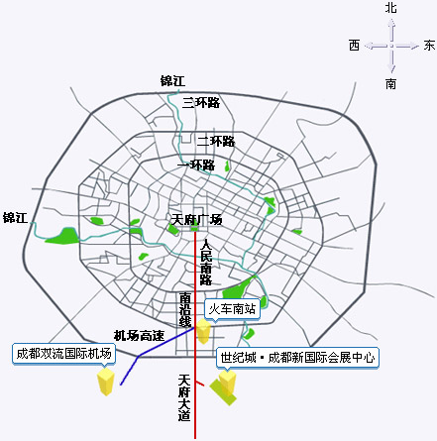
1、展馆位置

2、交通指南（机场快线—4号线直达世纪城会展中心）
1） 公交车路线
世纪城新国际会展中心附近公交站：
1、新会展中心北侧途径公交有84路;115路;118路;185路;机场专线4号线
2、新会展北侧世纪城路口途径公交有84路;102路;115路;118路;185路
3、成都出口加工区途径公交有115路;171a路;171b路;185路
4、成都出口加工区途径公交有115路;171a路;171b路;185路
2）地铁线路
- 成都北站-世纪城：
乘坐地铁-号线（世纪城方向）至世纪城下车
- 成都南站－世纪城
乘坐地铁一号线（世纪城方向）至世纪城下车
- 成都东站－世纪城
自火车东站步行约500米至成渝立交站，乘坐地铁2号线（犀浦方向）至天府广场换乘地铁一号线（世纪城方向）抵达世纪城
3）出租车
成都出租车起步价有两种：捷达8元、速腾9元，两公里后开始跳表，每公里1.9元。由双流机场至展馆大约行驶时间30分钟以内，价格40元左右。
（八）会展中心附近宾馆(价格更新中)
酒店名称：蓉城假日精选酒店世纪城会展地铁站店（原莱克酒店）
地址：成都省成都市高新区天府大道中段177号天鹅湖公寓25栋3楼
离场馆距离：50米
预定电话：028-85322000 陈经理：15928917253
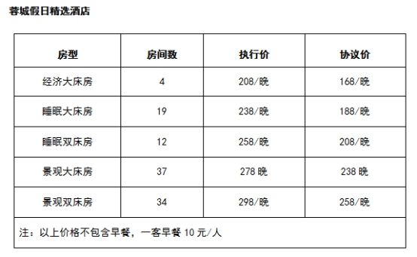

三、标准展位介绍
（一）标准展位
所有标准展位的设计、搭建及装修工作均由茶博会指定承建商负责。参展单位不得改动展位结构或拆除展位的任何部分。
标准展位说明
（1）三面墙板（拐角处展位二面墙板，另一面由楣板替换），为2.5米高4毫米厚铝合金骨架的保利板； 楣板内径高度22CM、加边铝为30CM
（2）楣板上标注参展单位展位号、单位名称；
（3）展位内2盏射灯；
（4）一个220伏/5A保险的电源插座；1千瓦的电；
（5）咨询台一个（长100cm×宽50cm×高76cm）；
（6）椅子两把
特别提示：
按照展位搭建一般规律，设在展区转角的展位将有两面开口；一家参展企业占用两个及两个以上的展位时，展位中间不设隔板；不同的单位展位之间有隔板。参展企业如果有不同的搭建要求及展位结构变形，请以书面形式于10月20日前报组委会办公室，如现场增减则需向展馆另交费用（费用标准以现场为准）。 额外增加展具、电源等非标配装置均需与展馆联系，并提前办理手续。
租用标准展位的参展单位在搭建展位时必须注意和遵守如下规定：
1）展览会规定以外的设施不得出现在标准展位的展架上；
2）禁止在展架上涂画或张贴海报。参展单位如需在标牌上进行涂写需得到展架承建商的同意；
3）展位内独立装置不得超过2.5米高，并不得超过所分配的位置区域；
4）展位所在位置靠角的参展单位可把侧面的墙板换成标牌，并打上参展单位的名称；
5）参展单位如需在展墙上粘贴物品，应在撤展时负责清除粘贴物；
6）标展架、展板、围板、地板、天花板不得使用钉子等任何可能对其造成破坏的物品；
7）参展单位如要求对标准展位内装备的位置进行移动或减少、增加装备，必须于4月20日前将变动方案报给主办方，除增加装备外，价格不变。逾期视为现场变动，现场的任何变动都有可能产生费用，收费标准由会展中心提供。
如因参展单位不遵守以上规定，造成展位及展场内装置任何损毁，概由参展单位负赔偿。

标准展位示意图
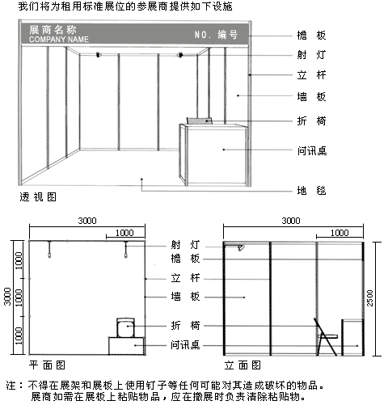

四、发票开具通知

需要发票的企业请提供如下信息：
发票抬头：xxx公司
展位号/公司名称：
发票金额：
联系人及联系电话：

若需要开专票请提供以下信息：
1.公司名称
2.税号
3.地址和.电话
4.开户行及账号
发票统一在展览期间凭展位证原件领取

发票联系人：马永
联系电话：18628328601
发票统一在开展后的第二天和第三天发放至企业展位

五、参展商常见问题释疑

- 发货地址在哪里？是否可以代收货？
成都世纪城新国际会展中心，货运地址：成都市武侯区天府大道世纪城路198号。为了参展商的货品安全，组委会不代为收货。请参展商与物流公司提前沟通好，在布展期间准时送货到现场。
- 如何领取会刊？
参展企业可于布展两天（10月29日-10月30日）在会展中心组委会现场办公室，凭缴款凭证或其它有效证件领取会刊。
- 物流叉车服务如何联系？贺先生：18608001568
- 展位的用电在哪里办理？展馆内部前方的现场服务处凭展位证办理用电。
- 国内运输如何联系？刘先生 13008180884；
- 展馆有无无线网络？整个会展中心都有无线网络
- 现场需要做广告喷绘、写真的服务，应该找谁？
广告喷绘20元/平方米、写真40元/平米，联系人：李先生 028-85380215。
- 展品在展期内能不能运出馆？要如何办理手续？
为确保展商的展品安全，展品在展期内出馆需要展商凭展位证在展馆内的服务台开具进出门条。
- 展柜租赁联系谁？
唐先生：13438459107；龚先生：18628161355.
- 什么时候可以领取展位费发票？
展位的发票会在布展期间凭展位证领取，领取发票联系人马永：18628328601
- 我要预订下一届的展位，应该去哪里登记？
组委会办公室设有下一届的展位预订处，可以填写展位申请表，联系人：杨旭爽，联系电话：18628005975.

。。。。。。。。。。。。。。。。。。。END。。。。。。。。。。。。。。。。。。。。。。

